**Открытый урок истории по теме Великая Отечественная война:**

**«Никто не забыт, ни что не забыто».**

**Тема урока**: Повторение по теме «Великая Отечественная война” 

**1.Цели урока.** **:** обеспечить в ходе урока закрепление пройденного материала, его переосмысление и формирование на его основе мировоззренческой позиции. Поэтому урок решает ряд важных задач:

**А) образовательные:** повторение фрагментов изученного материала с определенных точек зрения; Сформировать представление о всемирно-историческом значении Великой Отечественной войны, опираясь на изученное по теме, и используя дополнительный материал, подготовленный учащимися; его систематизация и анализ;

**Б) развитие мышления**, познавательного интереса, способностей, умений и навыков: сформировать следующие специальные умения – отбор фактов, постановка к ним вопросов, оценка фактов; закрепить общеучебные умения и навыки – планирование ответа, сравнение, обобщение, работа с понятиями, самоподготовка и самоконтроль; содействовать развитию воли и настойчивости в решении проблемных задач; вовлечение в дискуссию; интерес учащихся к изучаемым вопросам.

**В) воспитательные задачи:** Воспитывать патриотические чувства у учащихся на примерах героизма советских людей в годы войны.; содействие воспитанию нравственных качеств учащихся, стоящих на пороге зрелости; содействие воспитанию патриотизма и гражданственности; активная жизненная позиция с учетом этических норм при оценке событий прошлого.

**Оборудование**: карта «Великая Отечественная война»; исторические документы; таблицы; тестовые задания. Картинки на доске.

**План урока:**

1. Организационный момент
2. Повторение и обобщение темы.
3. Дискуссия: «: Роль Сталина, как руководителя, в Великой Отечественной войне и в Победе над фашизмом».
4. Итоги и уроки Вов.
5. Итог урока. Выставление оценок.

**Ход урока**

1. **Организационный момент**

**Слова учителя.**

22 июня 1941г. фашистская Германия вероломно, без объявления войны, нарушив Пакт о ненападении, обрушилась всей мощью на советскую землю. К этому времени пламя второй мировой войны, начавшейся 1 сентября 1939г. агрессией гитлеровцев против Польши, полыхало на территории многих стран. Под фашистским игом оказалась почти вся Европа

На рассвете 22 июня тысячи артиллерийских орудий открыли огонь по советской территории. Авиация атаковала аэродромы, военные гарнизоны, узлы связи, командные пункты Красной армии, крупнейшие промышленные объекты Украины, Белоруссии, Прибалтики - так началась Великая Отечественная война советского народа. Она продолжалась 1418 дней и ночей – почти 4 героических и трагических года. Чем дальше уходят от нас “…те лихие, грозные года, тем чаще возникают вопросы: что это – мифы или реальность, наука или вымысел ”. Многие, а именно на западе, роль нашей страны, нашего народа умышленно пытыются скрыть,снизить.И если и мы не будем помнить, чтить и уважать подвиг нашего народа, роль нашей страны,да и самого Сталина в победе над фашизмом, то Великая Отечественая война действительно может стать мифом. И сегодня на уроке мы будем учиться анализировать, сравнивать, обобщать, и доказывать свою точку зрения.

У нас сегодня урок пройдет несовсем обычно, мы с вами разделимся на две команды: «Уран» и «Тайфун», и будем работать в команде и зарабатывать как можнобольше баллов, и в конце напишем тест, который будет называтся «ПОБЕДА», если будет допушена ошибка мы не победим. Итак начнем.

**Проблемы оценки** фактов всегда существуют у историков: в любом событии есть две стороны, а может быть и три, и четыре. Какое бы из событий мы не взяли, везде есть место сомнениям: Роль Сталина, как руководителя, в Великой Отечественной войне и в Победе над фашизмом»

1. **Блиц опрос:**
2. Назовите даты Второй мировой войны. (1939-1945гг**)**
3. когда, и кем был подписан пакт о ненападении и договор о дружбе между Германией и советским союзом.( 23 августа 1939г. Рибеннтроп и Молотов)
4. на какие три части делилась Немецкая армия и назовите куда они были направлены?(«цетр, юг, север» Москва, Сталинград, Ленинград)
5. Где и когда произошло окончательный кореной перелом в войне? (Курск. 1943г.)
6. Когда и как был сорван гитлеровсмкий план блицкриг?( московская битва 1941-42гг.)
7. Назовите годы блокады Ленинграда(!941-44г.)
8. «Дорогой жизни» во время Вов называли что?( ладожскре озеро)
9. Какой город был выбран советским руководством в качестве столицы в случае захвата Москвы фашистами?(Куйбышев)
10. О каком немецком плане в советском руководстве знали до начала сражение и успели даже подготовится к нему?(Цитадель)
11. почему протоколы к пакту о ненападении были секретными. В чем их смысл. (шел речь оразделе польши ,после захвата его Германией).
12. Где и когда произошло крупнейшее танковое сражение не только в Вовойне,но и во всей второй мировой войне? (прохоровка,12 июля 1943г)
13. Какая военная операция была последней в Великой Отечественной войне и когда?(Берлинская, 16-30апрель 1945г).

2. Работа с историческими документами: Каждая команда получает листы с двумя историческими документами. Ваша задача – прочитать и ответит на вопросы, которые под ними.

***1.*** Прочитайте отрывок из исторического источника и кратко ответьте на вопросы. Ответы предполагают использование информации из источника, а также применение знаний по курсу истории соответствующего периода

Из воспоминаний маршала Г.К.Жукова

«В воздух взвились тысячи разноцветных ракет. По этому сигналу вспыхнули 120 прожекторов, расположенных через каждые 200 метров. Более 100 миллиардов свечей освещали поле боя, ослепляя противника и выхватывая из темноты объекты атаки для наших танков и пехоты. Это была картина огромной впечатляющей силы…

Гитлеровские воиска были буквально потоплены с сплошном море огня и металла. Сплошная стена пыли и дыма висела в воздухе, и местами даже мощные лучи зенитных проекторов не могли ее пробить.

Наша авиация шла над полем боя волнами…

Однако противник, придя в себя, начал оказывать противодействие со стороны Зееловских высот своей артиллерией, минометами… появилась группа бомбардировщиков. И чем ближе подходили наши войска к Зееловским высотам, тем сильнее нарастало сопротивление врага…

20 апреля, на пятый день операции, дальнобойная артиллерия… открыла огонь… Начался исторический штурм…»

1. К какому периоду истории страны относятся описанные в тексте события?

Укажите хронологические рамки этого периода.

Как называлось сражение?

1. Что по тексту и на основе знаний по истории вы можете сказать об особенностях этого сражения?
2. Какое отношение имел к нему маршал Жуков?
3. Какое значение имело это сражение? Какие события за ним последовали?

***2.*** Прочитайте отрывок из воспоминаний маршала В.И.Чуйкова и укажите, о какой битве идет речь. Дать краткую характеристику битвы.

«… Несмотря на громадные потери, захватчики лезли напролом. Колонны пехоты на машинах и танках врывались в город. По-видимому, гитлеровцы считали, что участь его решена, и каждый из них стремился как можно скорее достичь Волги, центра города и там поживиться трофеями … Наши бойцы выползали из-под немецких танков, чаще всего раненые, на следующий рубеж, где их принимали, объединяли в подразделения, снабжали, главным образом боеприпасами, и снова бросали в бой»

1. Московской 2. Сталинградской 3.Курской 4. Берлинской

***3.*** Прочитайте отрывок из исторического источника и кратко ответьте на вопросы. Ответы предполагают использование информации из источника, а также применение знаний по курсу истории соответствующего периода.

Воспоминания маршала К.К. Рокоссовского.

«В кольце… оказалось двадцать две дивизии… Фашистское командование обрекло на гибель сотни тысяч своих солдат. Несколько месяцев оно заставляло их сражаться без всякой надежды на спасение. По существу, эти люди по воле гитлеровской клики были обречены на полное уничтожение… Среди пленных оказалось 24 генерала во главе с фельдмаршалом Паулюсом. Вчерашние враги стояли перед нами безоружные, подавленные».

1. О какой битве идет речь. Назвать хронологические рамки этого сражения.
2. Что по тексту и на основе знаний по истории вы можете сказать об особенностях этого сражения?
3. Какое отношение имел к нему Рокоссовский?
4. Какое значение имело это сражение? Какие события за ним последовали?

***4.*** *Прочитайте отрывок из документа и укажите, из какого германского плана он извлечен. Дать краткую характеристику плана.*

«Германские вооруженные силы должны быть готовы разбить советскую армию в ходе кратковременной кампании еще до того, как будет закончена война против Англии…

Решающее значение должно быть придано тому, чтобы наши намерения напасть не были распознаны…

Основные силы русских сухопутных войск, находящиеся в Западной России, должны быть уничтожены в смелых операциях посредством глубокого, быстрого выдвижения танковых клиньев. Отступление боеспособных войск противника на широкие просторы русской территории должно быть предотвращено»

1. «Цитадель» 2. «Тайфун» 3. «Багратион» 4. «Барбаросса»

**3. Дискуссия по вопросу: «Роль Сталина, как руководителя, в Великой Отечественной войне и в Победе над фашизмом» (готовились к дискуссии заранее дома).**

**Аргументы: большие потери в начале войны из-за просчетов, приказ №227,**

***4. Сопоставте. Подберите к первому столбцу из второго.***

**Планы: цели:**

1. Тайфун взятие Берлина
2. Уран взятия СССР
3. Цитадель наступления на москву
4. Оверлорд Уничтожение восточных славян и евреев
5. Ость освобождение белорусии
6. Барбаросса разгром фашистов под Сталинградом
7. Багратион взятия курска

|  |  |  |
| --- | --- | --- |
| Названия | Цель | Время проведения |
| “Тайфун” | Наступление немецкой группы армий “Центр” на Москву. | 30 сентября – начало декабря 1941 г |
| “ Уран” | Контрнаступления Красной Армии для окружения и разгрома фашистских войск под Сталинградом | 19 ноября1942г. –  2 февраля 1943г |
| “Цитадель” | План немецкого командования – окружить и разгромить Красную Армию на Курском выступе | 5- 12июля 1943 – оборонительный этап Красной Армии в ходе Курской битвы |
| “Оверлорд” | Высадка союзников в Нормандии – открытие второго фронта | 6 июня 1944 г. |
| **“**Багратион” | Наступление 1-го, 2-го и 3-го Белорусского и 1-го Прибалтийского фронтов – освобождение Белоруссии, Литвы и части Латвии; выход советских войск на границу с Германией | 22 июня – 29 августа 1944 г. |
| Берлинская операция | Наступление 1-го, 2-го Белорусского и 1-го Украинского фронтов для взятия столицы Германии | 16 апреля – 8 мая 1945 г. |
| «Ость» | План по уничтожению восточных славя и евреев(31 млн ) |  |
| Барбаросса | По взятию СССР | Ноябрь 1940г. |

1. Тестовое задание . (одновременно ,пока команды выполняют тестовое задание, два ученика из обеих команд выполняют задание у доски.

На доске имена, фамилии или прозвище видных деятелей Вов, задача учеников написать рядом то что не написано т.е. фалия или имя, или прзвище.

Жуков Георгий Константинович

Еременко Андрей Иванович

Николай Федорович Ватутин

Конев иван степанович

Иосиф Виссарионович Джугашвили

Рокоссовский Константин Константинович(маршал двух стран)

Адольф Гитлер(фюрер германии)

Василевский Александр Михайлович.

***6.Итоги урока***. Слово экспертам. Подсчет баллов. Выставление оценок

Тест

**1. В ходе какой битвы произошло крупнейшее во Второй мировой войне танковое сражение у деревни Прохоровка?**

1. **Московской битвы**
2. **Сталинградской битвы**
3. **Курской битвы**
4. **Битвы за Днепр**

**2. Операция, носившая кодовое название « Багратион», была проведена в ходе**

**1)Московской битвы 3) Освобождения Белоруссии**

**2)Курской битвы 4)Сталинградской битвы**

**3. По плану Гитлера, один из советских городов следовало полностью разрушить и на его месте выкопать огромный котлован под море. Какой город имелся в виду?**

**1.Смоленск, 2.Киев, 3Москва. 4.Сталинград**

**4.Советский военачальник ,подписавший акт о капитуляции Германии от имени СССР:**

**а)И.Конев б) В.М. Мамонтов в)Г.К. Жуков г) К. Рокоссовский**

**5. Как назывался немецкий план по взятию Курской дуги**

**1) «Цитадель»+ 3) «Барбаросса»**

**2) «Тайфун» 4) «Кольцо»**

**6. Договор о ненападении между Германией и СССР был подписан:**

**а)15 ноября 1937 г.**

**б)27 августа 1940 г.**

**в)23 августа 1939 г.**

**Тест**

**1.План нападения Германии на СССР называется:**

**а) «повелитель»**

**б) «Барбаросса»**

**в) «Тайфун»**

**2. Основные положения плана «Ост»:**

**а)Превращение Восточной Европы в жизненное пространство Германии**

**б)уничтожение определенных народностей и национальностей**

**в)Разделение СССР на промышленные и экономические зоны**

**3. Кто из Советских военачальников руководил обороной Москвы:**

**а)К. Рокоссовский**

**б)Г. Жуков**

**в)А. Василевский**

**4. В ходе Сталинградской битвы:**

**а)произошло открытие Второго фронта в Европе**

**б)начался коренной перелом в войне**

**в)активное участие в битве принимало народное ополчение**

**5. Второй фронт был открыт союзниками в :**

**а) Нормандии б)Великобритании в)США г)СССР**

**6. Первая Знамя победы над Рейхстагом было установлено:**

**а)1 мая 1945г. б)30 апреля 1945г в)8 мая 1945г. г)9 мая 1946г.**

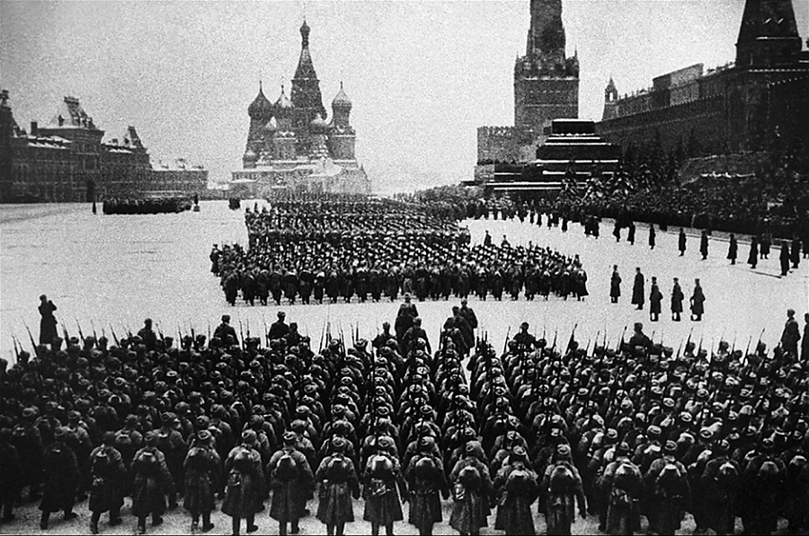

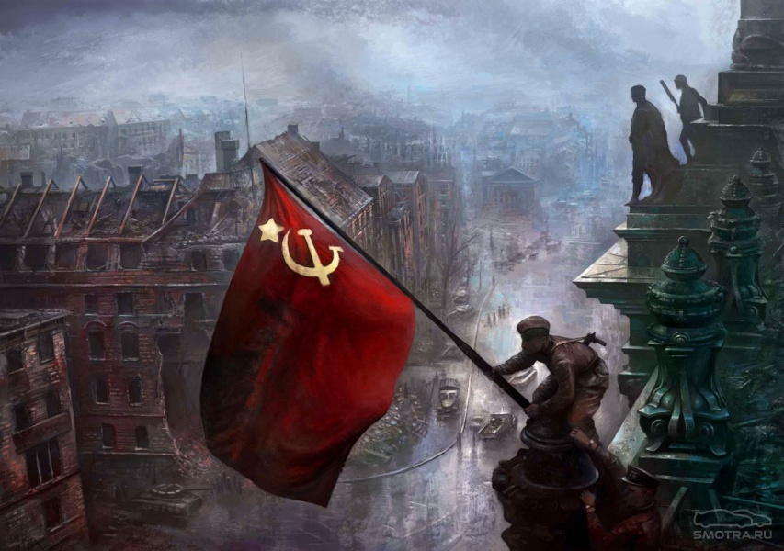

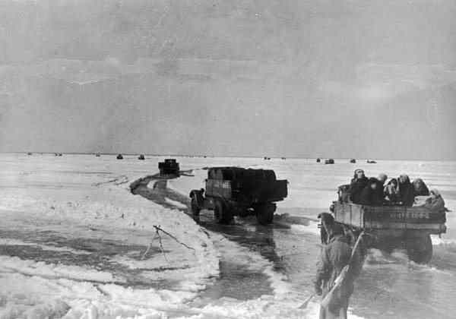

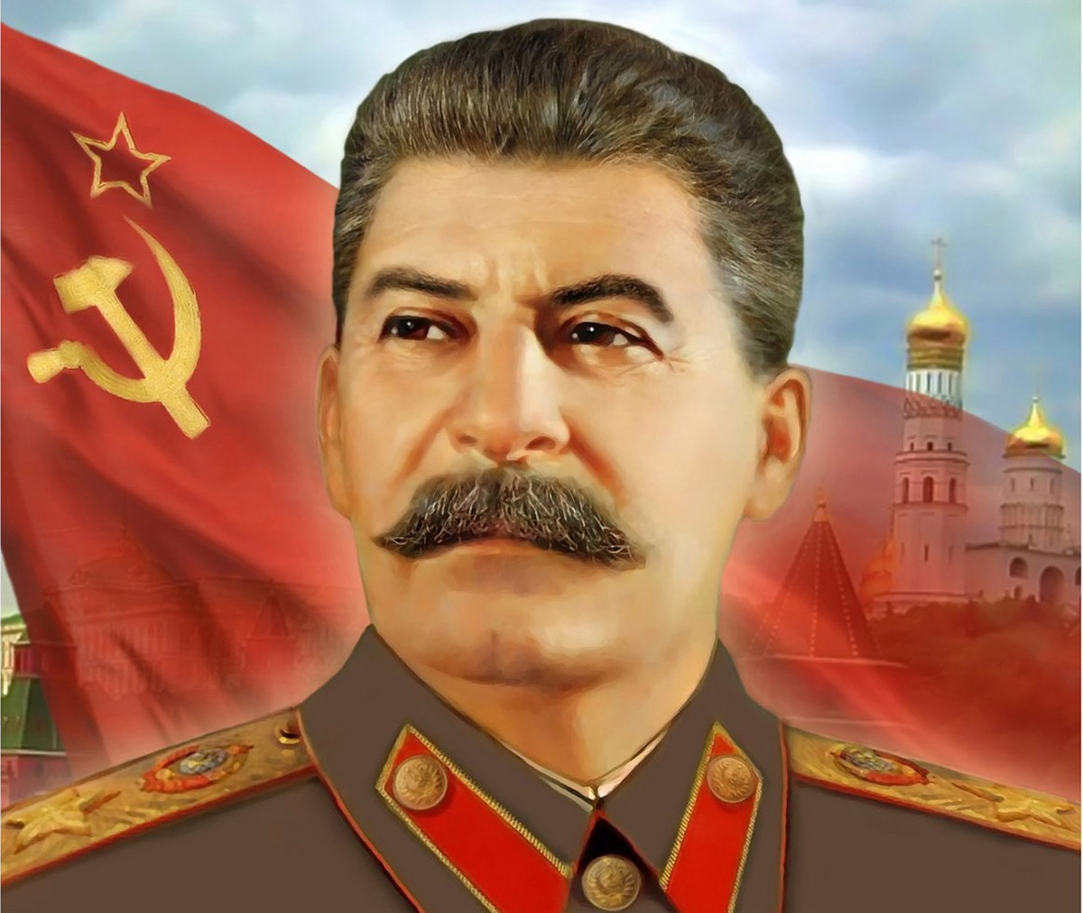

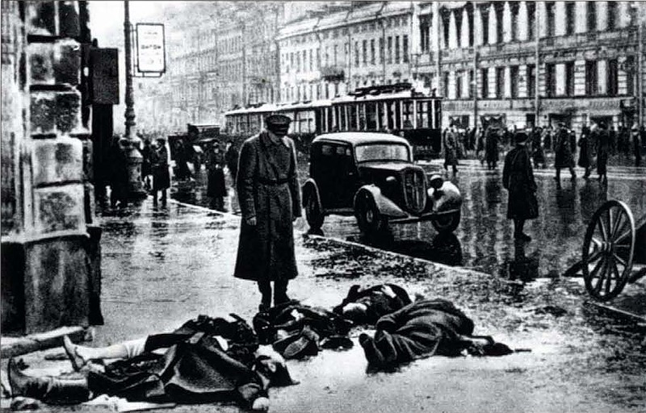

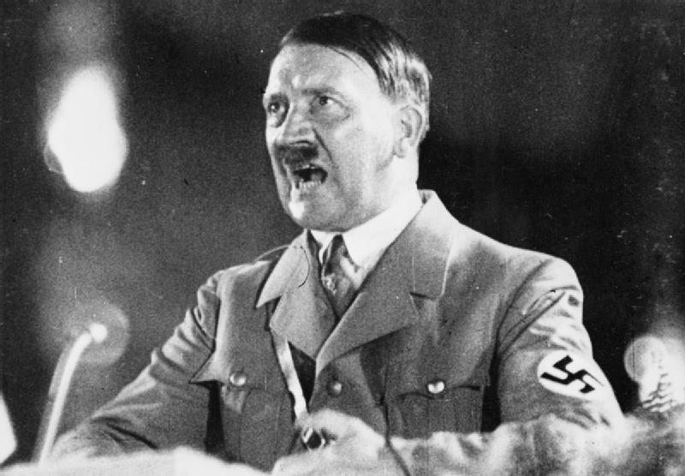

гитлер